新手上路
1.如何添加挂靠爱名网的企业模板？ 1
2.如何添加会员信息的个人模板？ 2
3.如何添加其它模板？ 4
4.如何进行身份认证？ 6
5.如何卖域名？ 8
6.如何买域名？ 10
7.如何注册会员？ 15

1.如何添加挂靠爱名网的企业模板？
1> 点击“登录”按钮。输入您的id和密码登录系统。

2>点击首页上方“管理中心”进入控制面板，点击左边菜单“域名管理”选择“模板管理”。
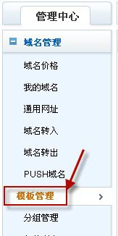
3>如果您是个人用户，希望挂靠爱名网添加企业模板，通过实名认证以后，选择“使用爱名网提供的挂靠模板信息 ”，进行企业模板添加。
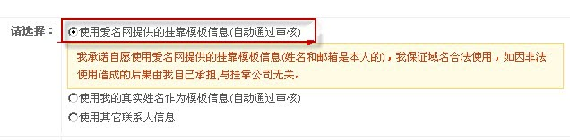
4>根据相关要求填好正确资料后，按“同意条款”提交即可。
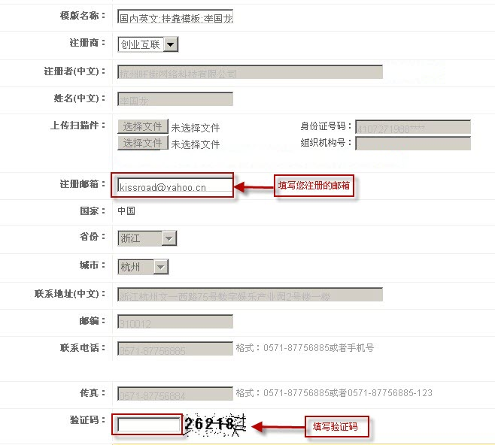

2.如何添加会员信息的个人模板？
1>点击“登录”按钮。输入您的id和密码登录系统。
2>点击首页上方“管理中心”进入控制面板，点击左边菜单“域名管理”选择模板管理”。
3>如果您需要添加会员信息的个人模板，通过实名认证以后，请选择“使用我的真实姓名作为模板信息 ”
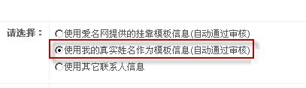
4>根据相关要求填好正确资料后，按“同意条款”提交即可。
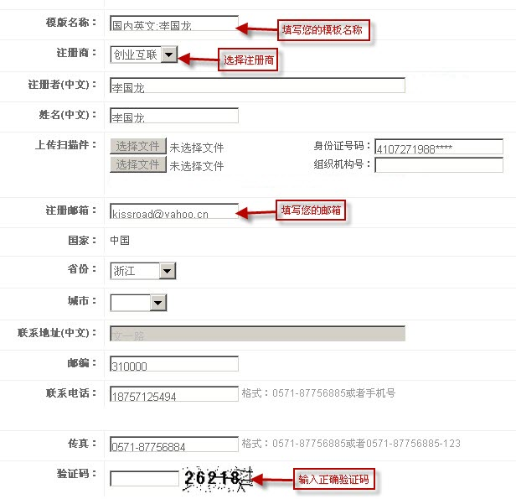

3.如何添加其它模板？
1>点击“登录”按钮。输入您的id和密码登录系统。
2>点击首页上方“管理中心”进入控制面板，点击左边菜单“域名管理”选择“模板管理”。
3>如果要添加除会员注册信息和挂靠模板以外的其他信息模板，请选择 "使用其它联系人信息 "
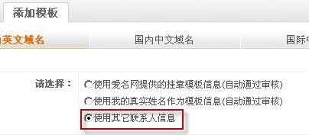
4>根据如下要求填写信息=》如果添加的是个人信息，在 “注册者” 栏填写姓名，并上传个人身份证扫描件，如果添加的是企业信息，请在“注册者” 填组织名称，“姓名”栏填联系人姓名，并上传组织机构代码证和联系人身份证扫描件。
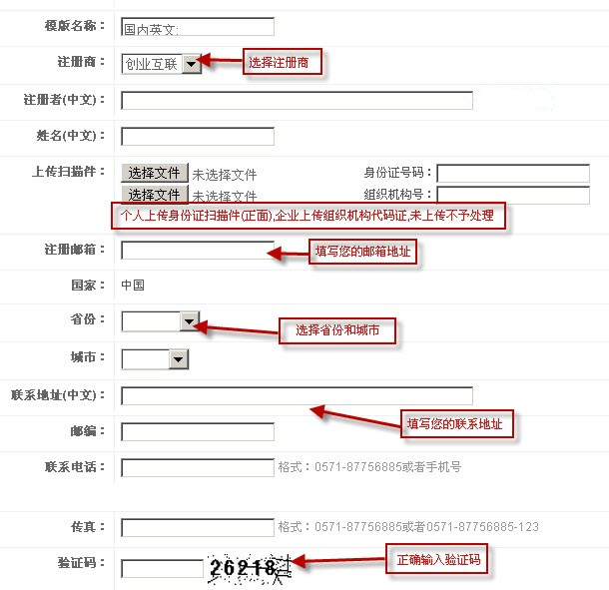

4.如何进行身份认证？
1>点击“登录”按钮。输入您的id和密码登录系统。
2>进入管理中心， 账户管理=》身份认证。
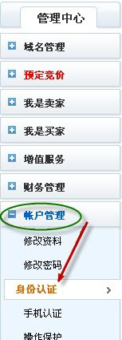
3>请上传在有效期内的身份证正反面扫描件，点击立刻提交
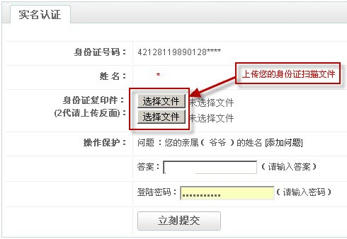

5.如何卖域名？
1>点击“登录”按钮。输入您的id和密码登录系统。
2>登录系统后，点击页面上方的“管理中心”进入用户的控制面板
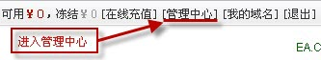
3>进入管理中心之后、选择 我是卖家=》申请拍卖。
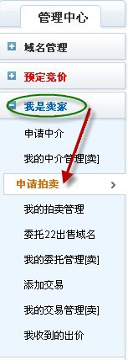
4>填写拍卖域名
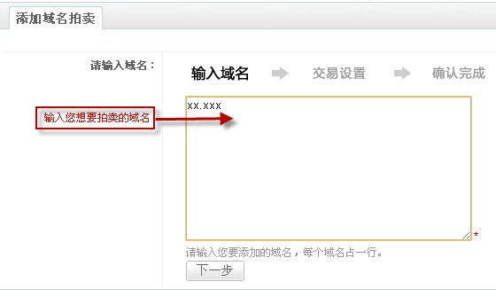
5>交易设置
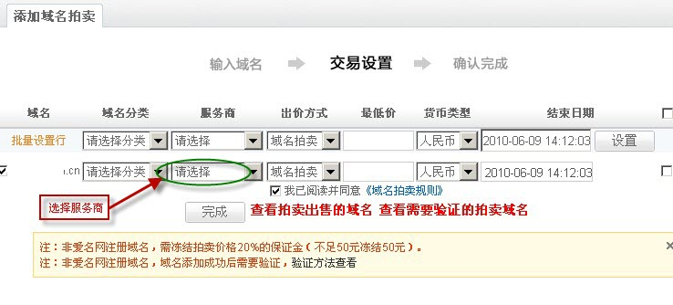
6>您也可以申请中介出售域名
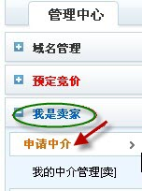
7>根据要求填写申请中介的详细信息
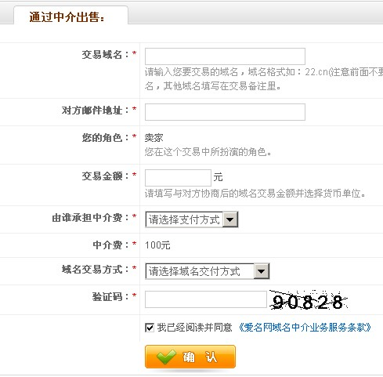

6.如何买域名？
1>点击“登录”按钮。输入您的id和密码登录系统。
2>登录系统后，点击页面上方的“管理中心”进入用户的控制面板。
3>您可以在域名竞拍中查找您要购买的域名，并参与竞拍。
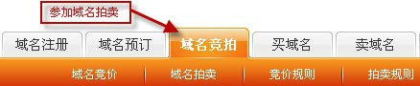
4>您也可以搜索您想要买的域名、在域名搜索中输入您要查找的域名即可。
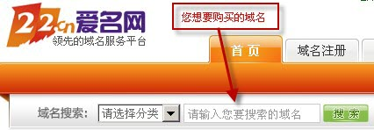
5>查询域名whois 信息，输入您要查找的域名，比如您要找的域名是example.cn
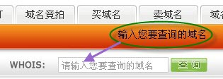
6>查询以后，发现这个域名已被注册，您可以点击上面的 “委托经纪人购买”，填写相关信息，来委托22帮您购买此域名。
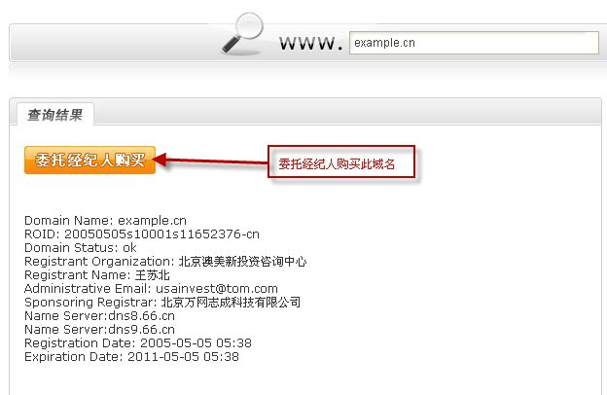
7>直接委托22购买域名,登入管理中心=>我是买家=>委托22购买域名
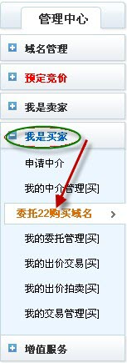
8>根据要求填写详细信息、
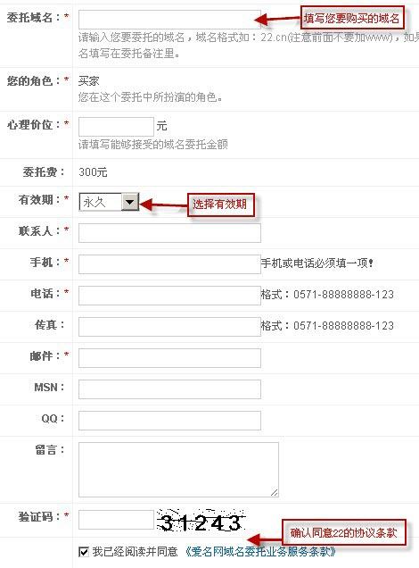
9>确认提交后、您可以看到您委托购买的域名、
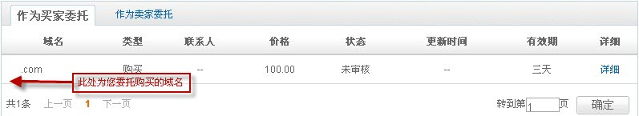10>您可以申请中介购买。
如果您已经和现域名所有者确认好交易价格，并准备交易了，但是由于交易双方互不了解，为规避交易风险，您可以选择爱名网中介交易域名。
中介流程：
1>>选择管理中心=》我是买家=》申请中介
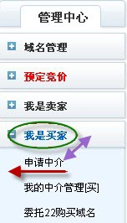
2>>根据相应要求填写详细信息。
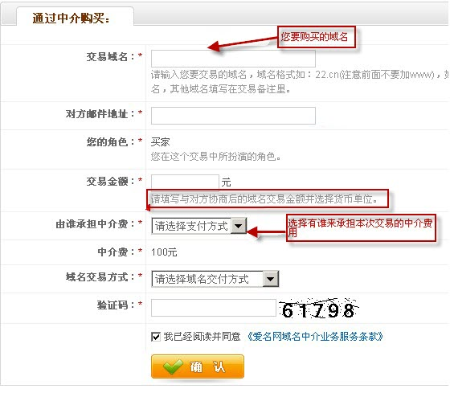
3>>确认提交后、您可以看到您中介购买的域名
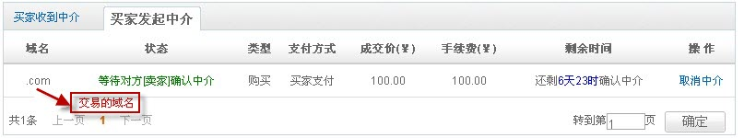

7.如何注册会员？
1>www.22.cn 首页右上方点击“注册帐号”

2>按提示操作填写好您的注册信息.
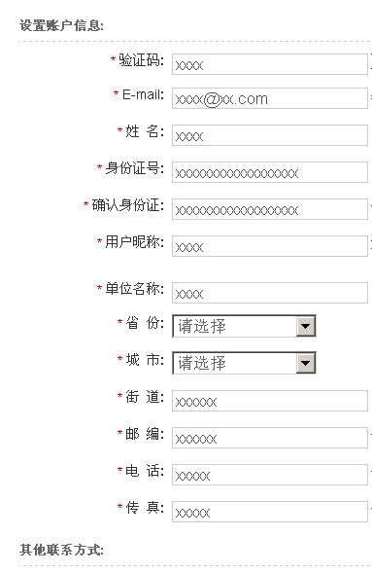
3>在阅读并同意服务协议后，即可确认注册
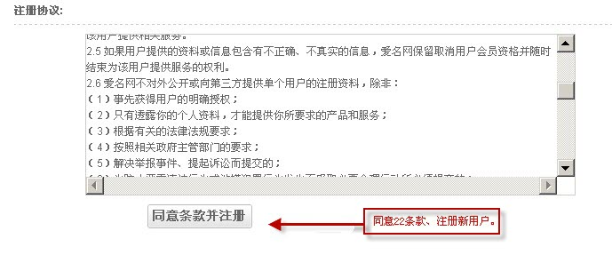
4>系统会自动发送一封邮件到您的会员ID注册邮箱，邮件内包含会员ID号及密码，您即可使用此ID及密码登陆到会员控制面板。

